Outil pédagogique

Formation sociale et économique

3e degré Professionnel et Technique de qualification

UAA 6

Professeur
Elève

Professeur

UAA6 : Le citoyen et l’État

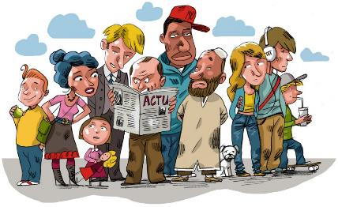

J’identifie les différents niveaux de pouvoir pour lesquels on vote

ACTIVITÉ 1a : si l’État n’existait pas.

Si l’État n’existait pas, que se passerait-il ?

ACTIVITÉ 1b : Démocratie ? Dictature ?
- Visionne la vidéo « C’est quoi la démocratie ? » http://www.1jour1actu.com/monde/cest-quoi-la-democratie/
Avec tes propres mots et/ou à l’aide d’Internet ou d’un dictionnaire, réponds à ces questions :

  - Qu’est-ce que la démocratie ?

  - Comment appelle-t-on une organisation politique non démocratique ?

  - Dans une démocratie, qui fait la loi ?

- Regarde ce reportage d’Envoyé Spécial « Corée du Nord – le pays du secret » https://www.youtube.com/watch?v=p4jG_FFpBzs (28’00’’). Repère les attitudes, les faits inconcevables à tes yeux.

- Définissons quelques termes cités dans le reportage.

Dictature :

Propagande :

Communisme :

Capitalisme :

ACTIVITÉ 1c : En Belgique, qui s’occupe de quoi ?
Il faut savoir qu’il y a plusieurs niveaux de pouvoir en Belgique et nos élus sont répartis parmi ceux-ci.
Par groupe de 2 et à l’aide du livret « je vote » que tu peux télécharger ici http://elections2014.infor-jeunes.be/livret-elections , remplis le tableau qui se trouve plus loin (à la page 16).

Ci-dessous, tu trouveras des extraits faisant office de « résumé ».

Avant tout, tu n’es pas sans savoir que la Belgique fait partie de l’Union Européenne.

L’Union européenne réunit régulièrement les représentants de chacun de ses États-membres pour prendre des décisions politiques, judiciaires, économiques, monétaires, sociales et environnementales qui ont un impact sur notre quotidien.
Par exemple, grâce à l’Union européenne, nous pouvons voyager d’un pays à l’autre sans avoir besoin de passeport ni de changer de monnaie (si nous allons dans l’un des 19 pays de la zone euro). De la même manière, nous pouvons étudier ou travailler à l’étranger grâce à différents programmes, encadrements, bourses et autres facilités financières et administratives. C’est aussi l’Union européenne qui recommande ou interdit certains de nos produits de beauté ou de nettoyage au regard de la protection de l’environnement, etc.

Les 3 pouvoirs en Belgique :

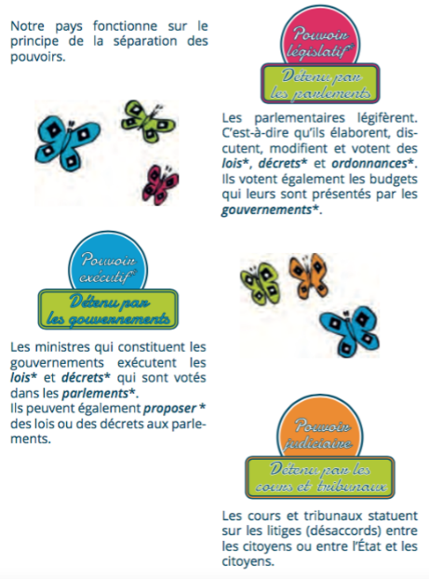

L’État fédéral

L’État fédéral couvre l’ensemble du territoire belge.
Les institutions qui le composent sont le Roi, le Parlement (Chambre des Représentants et Sénat) et le Gouvernement fédéral.
Toutes siègent à Bruxelles.

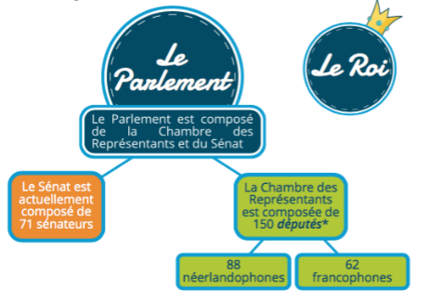

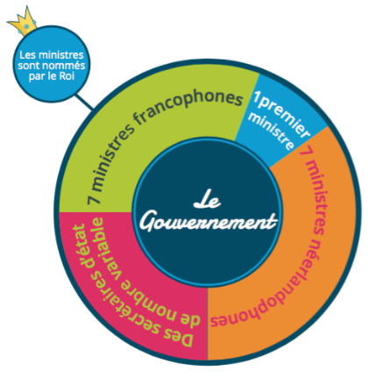

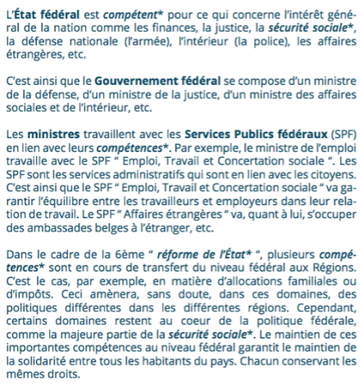

Les Régions

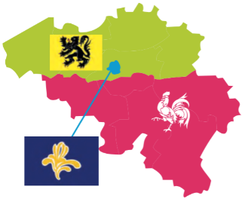

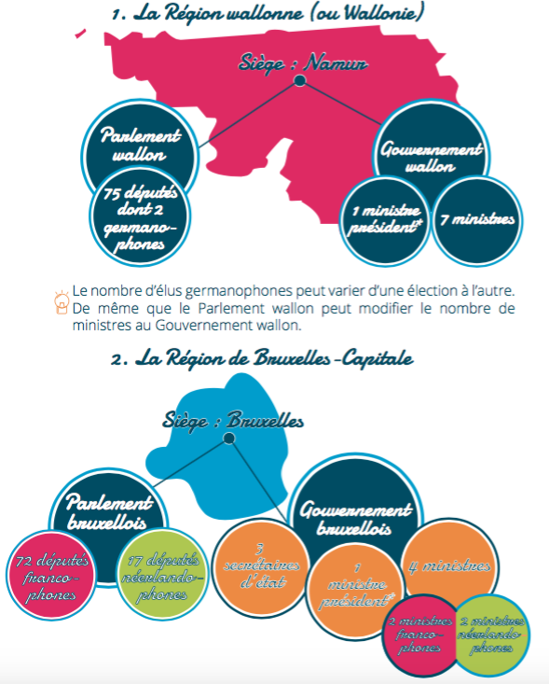

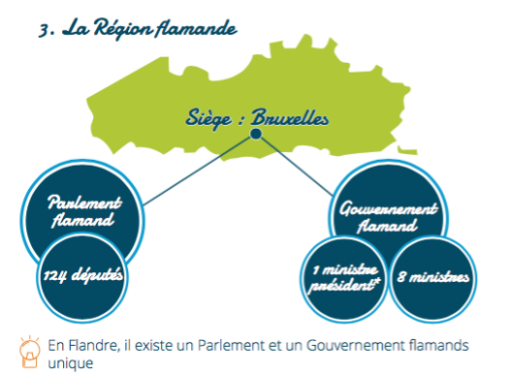

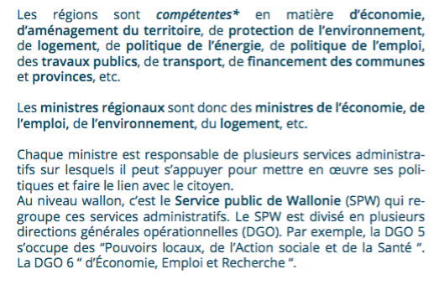

Les communautés

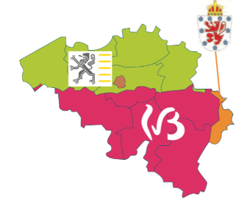

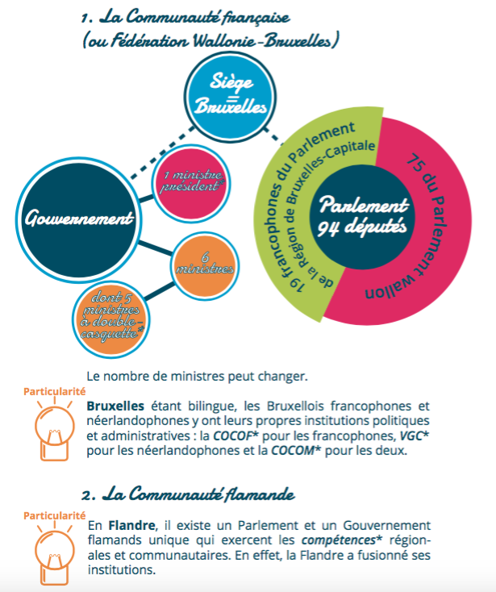

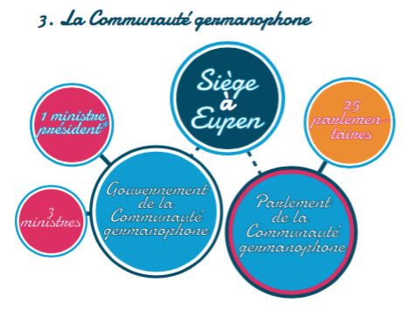

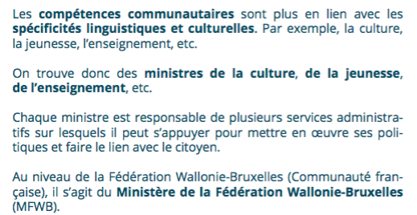

Les provinces et les communes

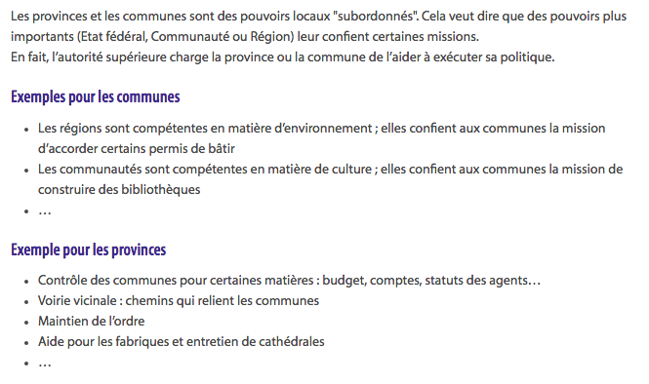

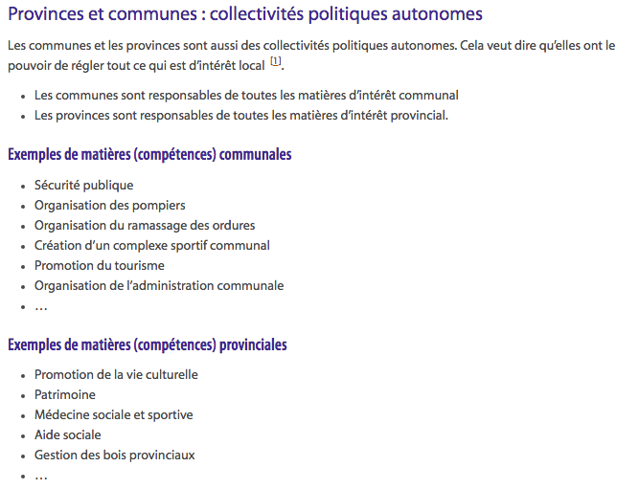

Coche l’entité compétente dans ces différentes situations. Il se peut que tu doives cocher plusieurs cases sur la même ligne.

 | Europe | État fédéral | Régions | Communautés | Provinces | Communes
Marc prend le bus tous les matins pour se rendre au travail
Julie est écolière
La police intervient pour tapage nocturne
Chaque lundi matin, Martin dépose ses poubelles sur son seuil pour le ramassage
Khadija achète un cosmétique dont les ingrédients sont non toxiques
Louis est soldat
Kim est remboursé par la mutuelle pour partie pour ses séances de kinésithérapie
Chaque mois, les parents de Sébastien reçoivent des allocations familiales
Un nouveau lotissement de 50 maisons est en projet dans la commune
Les représentants du secteur de la construction ont obtenu un changement de la convention collective du travail
Un nouvel opéra va être inauguré dans cette ville
L’ambassade belge située au Québec vient d’être rénovée.
Thibaut étudie à l’IPES de Seraing
L’autoroute est fermée pour cause d’entretien
La cathédrale St Martin est en rénovation
John est pompier
Monia mange un morceau de viande garanti sans OGM

ACTIVITÉ 1d : le vote, une arme !

En utilisant des folders de différents partis et/ou Internet, complète un tableau de ce type.

Logo | Nom | Slogan | Couleur | Chef de groupe
…

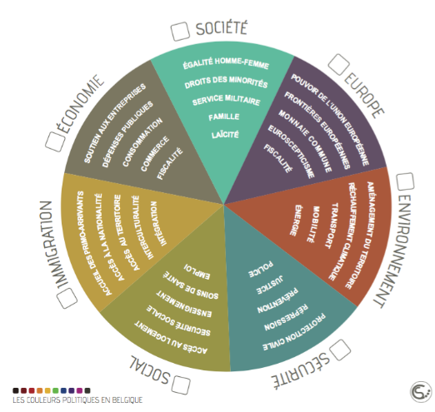

Au terme de l’exercice, rédige un texte argumenté dans lequel tu expliques le choix de la couleur qui semble être la plus proche de tes valeurs (cf. UAA 1).

Après avoir effectué toutes ces activités, que penses-tu du fait que le vote soit obligatoire en Belgique ?

Savais-tu que les femmes n’ont obtenu le droit de vote qu’en 1948. Qu’en penses-tu ?

Faisons le point :
Différencie les niveaux de pouvoirs.
Quels seraient les éléments déterminants qui te permettraient de faire un choix parmi les différents partis politiques ?

Je repère les principales recettes et dépenses dans le budget de l’État

ACTIVITÉ 2a : la ville de Namur.
À l’aide des 4 pages (ci-dessous) issues du « Namur Magazine » (d’octobre 2016), réponds à ces questions :

- Quel est le montant total des recettes de la ville ?

- Quel est le montant total des dépenses de la ville ? Que remarques-tu ?

- Quel est le montant des recettes en lien avec la piscine ?

- Quelles sont les recettes les plus importantes ? Cites-en trois.

- Quelles sont les 4 dépenses les plus importantes ?

- Quelle est la dépense octroyée à l’enseignement ? Qu’en penses-tu ? Apporte une explication.

- Outre les dépenses « ordinaires », quelles sont les autres dépenses prévues ?

- Que concernent ces dépenses extraordinaires ?

- Quelles sont les 3 plus grandes dépenses ?

- Comment sont financées ces dépenses extraordinaires ?

En quoi ces informations peuvent-elles t’être utiles ?

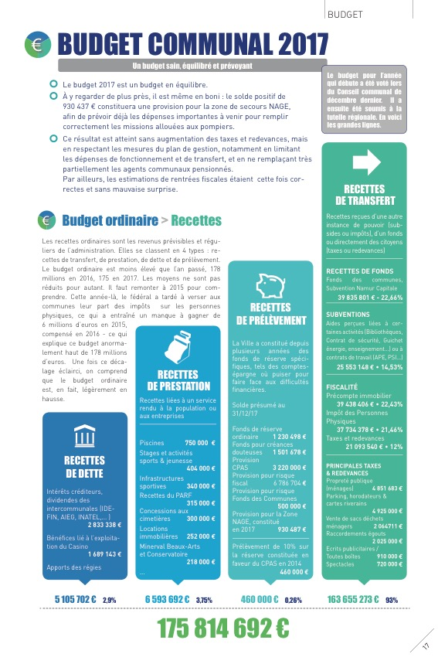

ACTIVITÉ 2b : le budget de l’État.
Pour rappel, dans l’UAA 5, tu as complété ce tableau. Il reprend les recettes et les dépenses de l’État.
Les recettes de l’État :
- IPP
- ISOC
- TVA
- Cotisations
- Frais donation
- Frais d’enregistrement (notaire)
- Taxes circulation
- Précomptes immobiliers et mobiliers
- Redevance radio-télévision
- Contraventions
- Accises
- …
Les dépenses de l’État :
- Sécurité sociale (ONSS)
- Enseignement
- Institutions
- Grands travaux et énergie
- Justice
- Sécurité, pompiers
- Aides sociales (CPAS, etc.)
- Aides à la création d’entreprises
- Subsides (dont Bpost, SNCB, etc.)
- …

Caisse de l’État

À l’aide de l’article du Soir (21 et 22 mars 2015) ci-dessous, (qui ne reprend pas tous les postes concernant les recettes et les dépenses par souci de simplification) calcule les montants suivants en estimant que la recette de 2016 s’élève à 186.000.000.000,00€ et que les proportions restent inchangées.

Recettes :
- Impôts des sociétés :
- Patrimoines et revenus du patrimoine :
- Consommation (TVA) :
- Travail :

Dépenses :
- Protection sociale :
- Santé :
- Enseignement :
- Loisir, culte et culture :

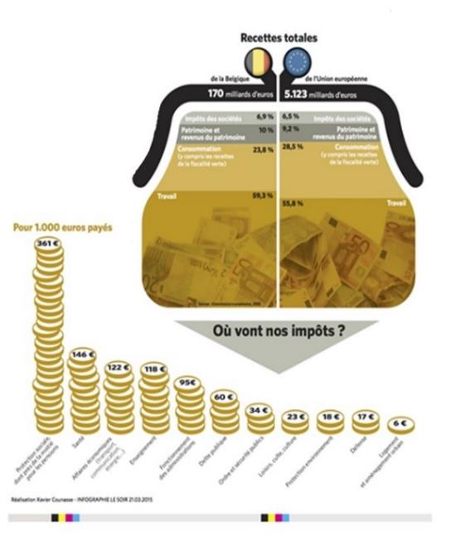
Faisons le point :
Quelles sont les principales recettes et dépenses de l’État ?

Quelles sont les principales recettes et dépenses de ta commune ?

Que penses-tu des choix des élus à ce sujet ?

J’explique la procédure d’imposition à l’IPP

ACTIVITÉ 3 : la fiche d’impôts.
Clique sur ce lien et parcours l’avertissement-extrait de rôle (AER) (avec ses explications), complète cet énoncé et réponds aux questions qui se trouvent plus bas.

Avant cela, qu’est-ce qu’un « Avertissement-extrait de rôle à l'impôt des personnes physiques et taxes additionnelles » ?

Monsieur Dujardin et Madame Gillet vivent à ………………… (commune dont le bureau de recette de l’impôt se trouve à ……………………).
En …………, Monsieur a reçu un salaire annuel de ………………………… (cotisations sociales déduites). Il a également reçu ………………….. de remboursement pour ses frais de déplacement. Heureusement, ce montant est exonéré. On retrouve cette information en case …………………………. Chaque mois, un précompte professionnel (tu te souviens, cette fameuse « avance sur l’impôt ») lui était prélevée de sa rémunération brute. Sur l’année, il a versé ………………………de précompte professionnel.
Monsieur Dujardin a dépensé des frais dans le cadre de son travail (ordinateur, une partie de frais téléphoniques, etc.) qu’il peut indiquer dans sa déclaration pour diminuer sa base taxable. Cependant, il a décidé d’opter pour le « ………………. » car il n’avait pas envie de garder toutes les preuves, c’est une tâche lourde. Ce forfait s’élève à ………………….. (montant donné par le fisc).
Madame Gillet ne travaillant pas, le fisc applique un ………………….. ………………….. qui permet au couple de réduire leur base taxable et être donc moins taxé. Ce quotient s’élève à …………………..
Le calcul de l’impôt de Monsieur Dujardin va donc démarrer à ………………….. ( = …………………..…………………..…………………..…………………..). Celui de Madame Gillet démarrera à …………………... Ces montants sont appelés les « …………………..…………………..…………………..», RIG.
Le fisc ………………….. une première partie de la base taxable. Cette première exonération s’élève à …………………..…………………... Cela veut dire qu’un contribuable ayant un salaire inférieur à ce montant ne paiera pas d’impôt. Cette quotité augmente si le contribuable a des enfants à charge par exemple. Ici, Monsieur et Madame ont un enfant. Leur quotité exemptée liée à leur enfant (enfin, celle de Monsieur car le fisc indique les suppléments aux exonérations au revenu le plus important) est de …………………..

« Pause calcul ».
Nous allons calculer l’impôt manuellement pour comprendre la suite de l’AER.
A l’aide de ces tableaux à la page suivante, calcule l’impôt du par Monsieur Dujardin et par Madame Gillet.

Le RIG de Monsieur est de …………………... Comme indiqué plus haut, en Belgique, le calcul se fait par tranche comme présenté dans le tableau.

Tranches | Taux | Calcul par tranche | Impôt par tranche
TOTAL d’impôts

Monsieur Dujardin a aussi une quotité exemptée : …………………...…………………... …………………... Ce n’est pas un montant à déduire de l’impôt que l’on vient de calculer mais c’est une partie sur laquelle on va pouvoir calculer la réduction d’impôt. Reprenons nos tableaux. Le système est le même.

Tranches | Taux | Calcul par tranche | Impôt par tranche
TOTAL de réduction d’impôts

Finalement, l’impôt que devra Monsieur Dujardin est de ………………….. ……………

Faisons la même chose pour Madame Gillet.
Son RIG est de …………………...

Tranches | Taux | Calcul par tranche | Impôt par tranche
TOTAL d’impôts

Et voici sa réduction d’impôt en lien avec sa quotité exemptée : de

Tranches | Taux | Calcul par tranche | Impôt par tranche
TOTAL d’impôts

Finalement, l’impôt que devra Madame Gillet est de

Mais ce n’est pas fini….

Revenons-en à l’AER.

Après avoir fait nos calculs d’impôt, rappelons-nous ce que devrait payer Monsieur Dujardin : …………………... Ce montant s’appelle « …………………... …………………... » en termes fiscaux, sur l’AER. C’est le montant de l’impôt de base moins les réductions.
Quel est « l’impôt à répartir » de Madame Gillet ? …………………...
En lisant l’AER, nous remarquons que Madame Gillet et Monsieur Dujardin ne devront pas payer ces montants. En effet, plusieurs autres choses vont intervenir.
L’IPP (impôt des personnes physiques) est réparti entre le FEDERAL et le REGIONAL. Il est limité à un certain pourcentage et des déductions peuvent encore intervenir ;
- Le fisc limite l’impôt FEDERAL à …………………... : …………………... pour monsieur et …………………... pour madame.
- Le fisc accorde aussi certaines réductions :

- Une partie de l’IPP va à la RÉGION : …………………... calculé sur les …………………... du fédéral : …………………... pour monsieur et …………………... pour madame.
- Des réductions peuvent encore intervenir :

Une fois tous ces montants connus et calculés, quel est le montant de l’impôt pour le couple ? ……………………………………
Il faut encore ajouter la taxe communale qui est calculée sur base du total de l’impôt. Dans cette commune, elle s’élève ………………… Le couple doit donc un impôt communal de ……………………………………
En tout, ils doivent : ………………………………………………………
Souvenons-nous que Monsieur Dujardin avait déjà versé du précompte professionnel pour ………………… Finalement, que remarques-tu ? Ils devront payer ou être remboursés ? ………………………………………………………
Un calcul concernant les cotisations spéciales pour la sécurité sociale est effectué. Nous n’allons pas jusque là. Mais ça explique la petite différence (2,58€) du montant à récupérer.
Ce montant leur a été remboursé, en toute logique, ………………… ………………… (alors qu’il s’agissait des revenus de …………………).

Quel est le but pour les gouvernements de proposer des déductions d’impôt ? En connais-tu d’autres ?

Schématisons ensemble :

Et enfin, de « l’impôt à répartir » :

Faisons le point :
Que retiens-tu de la méthode de calcul de l’impôt sur les personnes physiques ?

À qui pourrais-tu demander de l’aide si tes activités professionnelles et privées engendraient des calculs plus complexes concernant l’impôt ?

J’explique le rôle et le fonctionnement de la sécurité sociale

ACTIVITÉ 4a : photo-langage
À quoi te font penser ces images ?

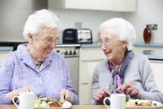 | 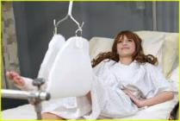 | 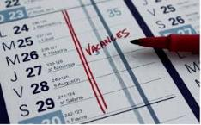
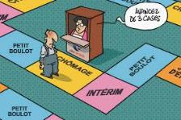 | 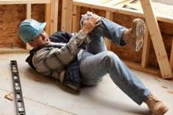 | 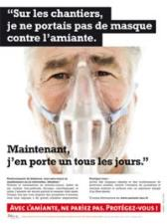
 |  | 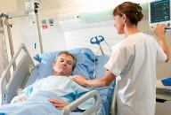

ACTIVITÉ 4b : la sécurité sociale fonctionne grâce à …. Un mot….
Un mot relie tous les acteurs cités sur ce graphique et c’est grâce à lui que la sécurité sociale fonctionne. Quel est ce mot ?

……………………… entre… :

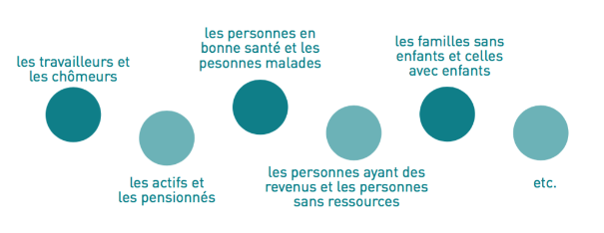

Complète le texte ci-dessous à l’aide des mots suivants :

revenu de remplacement – proportionnellement – prestations d’aide – patronales – mutualités – citoyens – collectivité - actifs – syndicats – supplément au revenu

Cette solidarité est garantie car :
- les ………………… doivent payer des cotisations ………………………………… à leurs revenus ;
- un important financement est assuré par la …………………, c’est-à-dire par l’ensemble des …………………;
- les …………………, les ………………… et les organisations ………………… co-décident de diverses modalités du système.

Cette solidarité intervient dans les cas suivants :
- en cas de perte de salaire (chômage, pension, incapacité de travail), vous recevrez un ……………………………………;
- vous recevrez un ………………… ………………… si vous avez certaines “charges sociales” à supporter, telles que l’éducation d’enfants ou des frais de maladie ;
- en l’absence involontaire de revenu professionnel ou autre, des ………………… ………………… sont versées.

ACTIVITÉ 4c : un schéma vaut mieux qu’un long discours
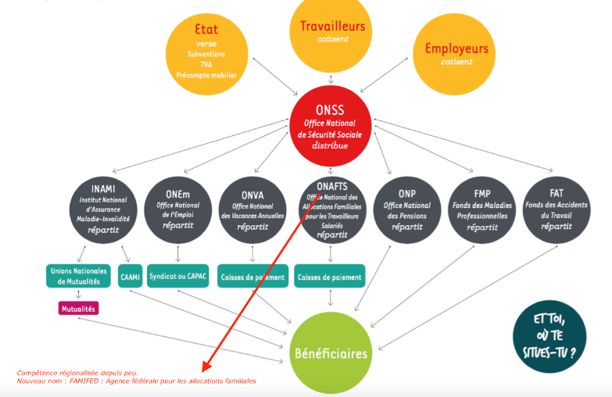
Explique ce schéma.

Faisons le point :
Que penses-tu de notre système de sécurité sociale en Belgique ?

Je complète et commente le schéma économique sur base d’interventions de l’État

Distingue les flux réels (mouvements réels des biens et des services) (en traits gras) des flux monétaires (mouvements d’argent) (en traits pointillés).

Place les termes suivants dans le schéma économique :

Intérêts – Biens/Services non marchands – Payement des exportations – Intérêts – Impôts, taxes, cotisations – Importations – Biens/Services – Investissements – Payement des importations - Salaires – Épargne – Exportations – Subsides/primes – Travail – Impôts, taxes, cotisations – Aides/primes – Paiement des biens/services – Biens/services non marchands
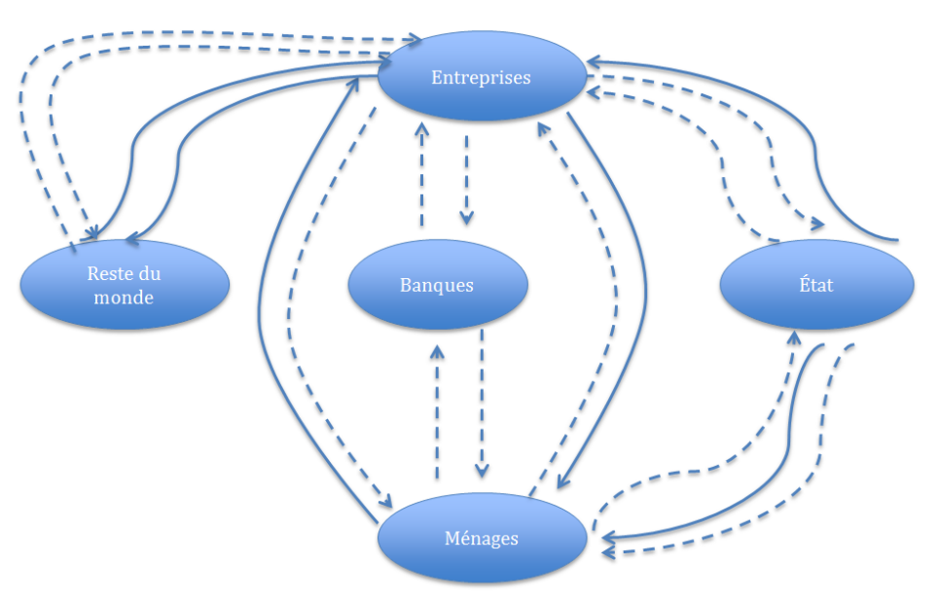

Je complète une déclaration fiscale numérique

APPLICATION : la déclaration fiscale de Lila.

Rends-toi sur l’application Tax Calc à l’adresse suivante : http://ccff02.minfin.fgov.be/taxcalc/app/anonymous/public/calcbox/home.do

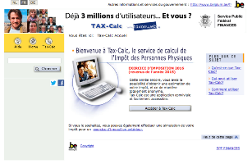
Complète la déclaration fiscale des revenus 2015 de Lila.

Elle est célibataire et vit à Liège avec son enfant, Mona, de 5 ans. Lila est née le 23/03/1980.
Elle a décidé d’utiliser le forfait concernant ses frais professionnels.

Ci-dessous, voici sa fiche 281.10 lui permettant de déclarer ses revenus.

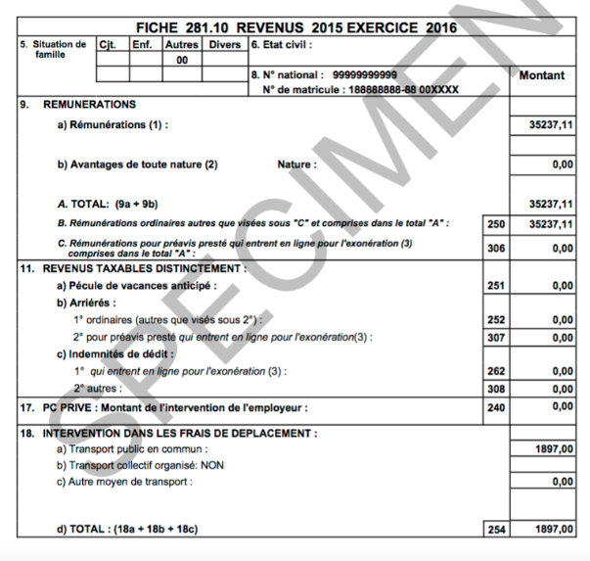

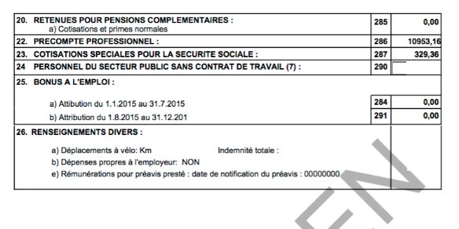
- Ses frais de déplacement sont exonérés.
- En 2015, elle a acheté une motocyclette électrique 500€.
- Elle a acheté 20 titres services.
- Elle a dépensé des frais de garde d’enfants : 10 jours, payés 220€ en tout. Attention, la totalité de la dépense n’est pas déductible à 100%. Il faut utiliser l’outil de calcul qui se trouve à côté de la case adéquate pour trouver le bon montant.
- Elle a fait un don à Greenpeace de 100€ (les dons sont appelés « libéralités » en termes fiscaux).

Je montre l’incidence d’une décision prise par le contribuable sur le montant de l’IPP

Reprends la déclaration fiscale de Lila et effectue ces quelques changements :
- Pas de frais professionnels forfaitaires
- Les frais réels s’élèvent à 8.000€ (dans ce cas, les frais payés par l’employeur ne sont pas déductibles mais répercutés dans les 8.000€).
- Utilisation de 40 titres services et non pas 20

Qu’en déduis-tu ?

« Amuse-toi » en changeant les montants. Par exemple, indique 300€ de dons au lieu de 100€. Que remarques-tu ?

Je détermine les enjeux et limites d’une décision/proposition prise par l’État/un parti politique

SITUATION 1

Scénario :
Tu es en train de lire une publication sur Facebook de l’un de tes amis. Cet article concerne l’augmentation de la flexibilité du temps de travail. Les commentaires fusent dans tous les sens. Une loi est passée. Certains sont pour et d’autres sont contre. Comment faire ton opinion ?

Tâches à réaliser :
Par groupe (où chacun exposera la synthèse d’une lecture) :
- Lis les trois articles ci-dessous et fais tes propres recherches à propos de cette décision. N’oublie pas de vérifier tes sources avant de les utiliser.
- Analyse les décisions prises ou envisagées.
- À quel niveau de pouvoir se réfèrent ces mesures ? De quel(s) parti(s) émanent ces décisions ?
- Synthétise dans un tableau les avantages et les inconvénients d’une telle décision.
- Rédige un texte argumenté expliquant ton opinion.

Documents :

Durée du travail
En marge du budget, le ministre de l’Emploi Kris Peeters (CD&V) a fait passer son projet augmentant la flexibilité du temps de travail. Le grand principe ? L’annualisation du temps de travail. La norme reste toujours la semaine des 38 heures de travail. Mais une entreprise ou un secteur professionnel pourra convenir, au terme d’une négociation entre employeurs et syndicats, de moduler ce principe sur toute l’année. Le travailleur pourra ainsi prester davantage durant les périodes d’activité intense (jusqu’à 11 heures par jour ou 50 heures semaine) et lever le pied lorsque la production tourne au ralenti - durant les vacances par exemple. Dans les secteurs à forte concurrence internationale l’aménagement de la durée du travail pourra même être négocié sur une période de 6 ans maximum.
Le projet Peeters prévoit également la possibilité, pour le travailleur, d’effectuer 100 heures supplémentaires sur une base volontaire (c’est-à-dire sans accord syndical préalable). Les syndicats sont furieux contre cette mesure. Ils estiment que les travailleurs ne pourront refuser les demandes de leur employeur.

Le travail flexible, comment ça marche ?

Le projet de loi sur la flexibilité au travail est définitivement voté à la Chambre. Qu’est-ce qu’il va changer dans votre vie d’employé ou patron ?

La réforme du travail de Kris Peeters a fait couler beaucoup d’encre. Elle a crispé, énervé. Beaucoup du côté syndical, un peu du côté patronal. En gestation depuis près de deux ans, elle a enfin été définitivement votée jeudi en séance plénière à la Chambre.
L’entrée en vigueur de la plupart des mesures est déjà réalité. La date calendrier, c’était le 1er février. Et c’est toute la vie des entreprises et de leurs travailleurs qui va en être impactée. Même si, comme le rappellent les secrétariats sociaux, beaucoup des mesures proposées existaient déjà, çà et là.
Ici, elles sont généralisées, pour tous les secteurs et les entreprises. Seul bémol : certains points doivent encore faire l’objet de conventions collectives de travail (CCT), sectorielles ou d’entreprises.

Annualisation du temps de travail, heures supplémentaires, télétravail, "plus minus conto", épargne-carrière : ces mesures restent encore floues dans la tête des travailleurs, et même des employeurs. Les secrétariats sociaux informent, mettent des sites spécialisés en ligne pour expliquer à leurs membres les tenants et aboutissants de la réforme. Voyons concrètement ce qui va changer dans les usines, sur les chantiers et dans les open spaces.

Le temps de travail
Les mesures prises ici réorganisent le temps de travail afin d’offrir plus de souplesse aux entreprises pour gérer leurs pics d’activité.

1. L’annualisation du temps de travail
C’est sans doute l’une des mesures les plus complexes de la réforme. Il s’agit ici de prendre comme référence pour la durée du travail légale (38h/semaine) une année complète (et non plus 3 ou 6 mois). C’était déjà le cas dans certains secteurs, ce sera le cas partout. "Un combat surtout idéologique, puisque c’était déjà possible", dit Yves Stox, chez Partena.
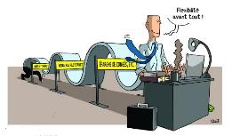
On appelle cette mesure la "petite flexibilité". Pourquoi "petite"? Parce qu’elle ne pourra pas dépasser 5h/semaine, à la hausse ou à la baisse (donc 33 ou 35h, et 40 ou 45h, suivant les types de contrats (38 ou 40h/semaine), 9h par jour. Si on dépasse 143 heures excédentaires, il faut obligatoirement faire une pause, et prendre ses congés compensatoires. Ces heures "supplémentaires" ne sont donc pas payées, mais récupérées.
L’employeur doit prévoir, sur l’année, les périodes qui nécessiteront de travailler davantage, ou moins. "On reste dans un principe très hiérarchique, top/down, dit Yves Stox. Ce n’est pas le travailleur qui décide, mais l’employeur." Pas question, donc, d’utiliser ce principe pour faire des heures sup’ en dernière minute. On tombe alors dans le système des heures supplémentaires plus classiques (point suivant).
© Nicolas Vadot

2. Les heures supplémentaires
Prenons l’exemple d’une société active dans le domaine de la pub, qui emploie des graphistes. Sans pouvoir le prévoir, il arrive qu’un projet vienne s’ajouter à la masse de travail habituelle, ou prenne du retard. Les employés doivent mettre les bouchées doubles pour finaliser les choses, et se retrouvent à faire des heures supplémentaires. Ici, il y a la possibilité, sur la base d’un accord mutuel entre l’employeur et l’employé, de prester jusqu’à 100 heures supplémentaires (sur 6 mois), qui seront payées mais pas récupérées. Mais cela se fait sur une base volontaire, l’employeur ne pouvant l’imposer.

Si le travailleur accepte ce contrat de 100h (maximum), il s’engage alors à être disponible, mais garde encore la possibilité d’invoquer une raison personnelle impérieuse si le moment où son employeur lui demande de travailler plus tard ne l’arrange pas. Dans certains secteurs, on pourra aller jusqu’à 360 heures si une CCT sectorielle est conclue.

3. Le "plus minus conto"
Les fins limiers de la législation sur le travail connaissent déjà ce système, utilisé principalement dans le secteur de la production automobile. Son avantage : permettre aux entreprises de faire face à de gros pics d’activité. Produire rapidement une grosse commande de voitures par exemple. Qui pourrait être intéressé ? "Les secteurs technologiques qui ont de nouveaux produits à développer par exemple", dit Nathalie Florent de chez Acerta.
Les entreprises intéressées devront conclure une CCT d’entreprise. Il faut par contre entrer dans certaines cases : faire partie d’un secteur à forte concurrence internationale, avoir de longs cycles de production, de fortes variations dans la demande du produit. On appelle aussi ce système la "grande flexibilité". L’employeur peut faire travailler son ouvrier 10 heures par jours, 48 heures par semaine, sans sursalaire, pendant une période déterminée, que l’on alterne avec des périodes où le temps de travail sera réduit (via le "repos compensatoire").
Et les 38h/semaine, ils passent à la trappe ? Non. Ils devront être respectés, mais sur une moyenne calculée sur… 6 ans.

4. Les horaires flottants
Le principe est bien connu. Plutôt que d’avoir un horaire fixe 9h-17h, le travailleur peut arriver entre 7h et 9h par exemple, et repartir entre 15h et 17h. Cela se fait déjà dans beaucoup d’entreprises, mais sans cadre légal. Le travailleur a donc la possibilité, certains jours, de prester plus d’heures que ses 38h semaine, et de récupérer (en partant plus tôt) un autre jour. Il y a un plafond : 12h flexibles par 3 mois. Et à nouveau, on ne peut dépasser 9h/jour et 45h/semaine.

Les congés

1. L’épargne-carrière
Ici, il s’agit de permettre aux travailleurs d’économiser du temps pour prendre congé plus tard. Donc, mettre dans un pot les heures supplémentaires volontaires ou des congés extra-légaux, et les utiliser ultérieurement (même 5 ans après, même pour prendre 3 mois de congé si on en a en suffisance). Mais attention : l’employeur doit prévoir qu’il devra payer son travailleur, le jour où il utilisera ces jours de congés épargnés.
Se basera-t-on sur le salaire perçu au moment où on a mis son jour de congé de côté, ou celui touché au moment de la prise du congé ? S’il y a un grand décalage dans le temps, cela peut tout changer. Cette décision dépendra d’une CCT à conclure en entreprise ou dans les secteurs. Mais le principe général, lui, sera rendu possible dans tous les secteurs, une fois que le Conseil national du travail aura conclu une CCT intersectorielle.

2. Les congés spécifiques
Le travailleur a le droit de prendre un crédit-temps (maximum 51 mois), à condition qu’il soit motivé : pour s’occuper d’un jeune enfant (moins de 8 ans), un membre de la famille malade, un enfant handicapé ou des soins palliatifs à un proche.

3. Le don des jours de congé
Si le secteur a conclu une CCT permettant le don des jours de congés entre travailleurs, ces derniers pourront céder à un collègue des jours de congés (uniquement les extra-légaux ou les jours de RTT). Seule condition : les congés seront utilisés pour s’occuper d’un enfant gravement malade, handicapé ou victime d’un accident.

L’organisation du travail

1. Le télétravail occasionnel
Un travailleur doit rester chez lui pour accueillir le plombier. Il peut dorénavant demander pour faire du télétravail. L’employeur peut refuser, mais doit motiver son refus. Cela doit néanmoins être écrit dans une CCT ou le règlement de travail.

2. Le travail de nuit
Cette mesure n’est applicable qu’à certains secteurs précis : les services logistiques et de soutien liés au commerce électronique. L’employeur, après concertation avec les syndicats, pourra demander aux employés de travailler entre 20h et 6h du matin. Ici aussi finalement, rien de révolutionnaire, puisque cela existait déjà dans certaines commissions paritaires.

3. Le travail à temps partiel
Ici aussi, on simplifie les règles du temps partiel. Le contrat mentionne juste le régime de travail, et non plus un horaire précis. Les jours de travail, et les horaires, sont fixés dans un règlement de travail. Par contre, les horaires peuvent être variables, mais doivent toujours être signalés au minimum un jour à l’avance.

L’aide à l’emploi via le groupement d’employeur

La nouvelle loi sur le travail faisable et maniable contient aussi une mesure destinée à soutenir l’emploi. Elle répond au problème vécu par certaines entreprises qui embaucheraient volontiers des travailleurs, mais ne sont pas en capacité de leur offrir du travail régulier tout au long de l’année. Plusieurs entreprises peuvent se mettre ensemble pour se partager un pool de travailleurs. "Une sorte de mini-agence d’intérim, en somme", dit Yves Stox.
Un exemple simple : plusieurs médecins qui forment un cabinet médical et emploient une secrétaire. Avantage : les différents employeurs se partagent les frais liés à l’embauche d’un seul travailleur. Le travailleur, lui, a son contrat à temps plein, valable chez plusieurs employeurs différents.
Le système du groupement d’employeurs existait déjà dans la législation sociale. Kris Peeters simplifie les règles pour les entreprises. Il faut par contre une autorisation du SPF Emploi.

« La Suède teste la journée de 6 heures. Et ça fonctionne ! »

A Göteborg, la municipalité tente une expérience originale : faire travailler une partie de son personnel "seulement" six heures par jour pour augmenter sa productivité. Un exemple dont il faut s'inspirer ?
Réduire le temps de travail pour augmenter la productivité... et le bonheur des salariés. Et si c'était cela la clé de la réussite d'une entreprise ? Depuis le mois de février, la mairie de Göteborg teste la semaine de 30 heures dans plusieurs établissements publics de la ville. Pour le même salaire, les employés travaillent désormais six heures par jour à la place de huit.
Le service public n'est pas le seul concerné et de nombreuses sociétés suédoises ont déjà adopté ce nouveau rythme de travail plus souple. A la clé, moins de stress pour les salariés, des embauches et une plus grande attractivité pour l'entreprise.

La municipalité de Göteborg veut donner l'exemple
A l’initiative de Mats Pilhem, maire adjoint de la ville et membre du Parti de Gauche, la municipalité de Goteborg deuxième ville du pays, demande à ses salariés de jouer les cobayes depuis le mois de février. Les employés municipaux du secteur des soins aux personnes âgées ont été divisés en 2 groupes : le groupe A travaille 6h par jour, le groupe B, 8h par jour. A salaire égal. But de l'expérience : comparer la productivité et le bien-être des employés et, peut-être, étendre le nouveau rythme de travail à l'ensemble des services.

A la fin de l'expérience, nous comparerons les deux et on verra ce qui diffère. Nous espérons que le personnel réduira son nombre de congés maladie et qu'il se sentira mieux mentalement et physiquement grâce à des journées plus courtes", expliquait Mats Pilhem, à l'annonce du projet en avril 2014.
A la maison de soins de Svartedalens, le personnel concerné par la diminution du nombre d'heures de travail salue l'initiative, comme le rapporte le "Guardian" : "J'étais tout le temps épuisée, dès que je rentrais du travail, je m'écroulais de fatigue sur le canapé. Désormais, je suis plus alerte : j'ai à la fois plus d'énergie pour mon travail, mais aussi pour ma vie de famille", raconte Lise-Lotte Pettersson, une des 82 infirmières de l'établissement.
Le passage aux 30 heures hebdomadaires a également eu un impact positif sur l'emploi : depuis le mois de février 14 postes ont été créés pour compenser la réduction du temps de travail et la direction de l'établissement dit avoir observé "une amélioration des services" et du "bien-être" des salariés.
Dans le service public... et dans le privé
Non loin de l'établissement de Svartedalens, l'usine d'assemblage Toyota de Göteborg fait figure de précurseur en la matière. Depuis 13 ans, la direction a adopté les journées de six heures pour ses mécaniciens et ses employés de bureau sans jamais revenir sur le principe. Le site fonctionne 12 heures par jour non-stop, et les équipes se succèdent chaque jour à midi.
Quelle contrepartie pour les salariés ? Des pauses plus courtes, mais une production augmentée selon Martin Banck, le directeur : "

Le personnel se sent mieux, il y a moins de turn-over et le recrutement est plus facile.", raconte-t-il.
Selon lui, depuis 2002 et l'arrivée de la journée de six heures, les profits du site ont augmenté de 25% et les salaires des employés se maintiennent au-dessus de la moyenne dans le secteur : environ 3.300 euros par mois contre 2.700 euros.
Pourtant, malgré des premiers retours positifs, l'expérience de la semaine des 30 heures faite par la municipalité de Göteborg pourrait prendre fin dès l'année prochaine, note le "Guardian". Fermement opposé à la réduction du temps de travail, le parti Libéral - qui vient de récupérer la majorité dans la ville - pointe du doigt le cout de l'expérimentation : plus de 850.000 euros par an. "Tout n'est pas qu'une question d'argent", réplique Daniel Bermar, du Left party de Göteborg et qui a soutenu l'expérience à Svartedalens.

L'idée n'est pas de faire les choses pour moins cher, mais mieux."
Lucas Burel

SITUATION 2

Scénario :
Tu es en train de lire une publication sur Facebook de l’un de tes amis. Cet article concerne la légalisation du cannabis. Les commentaires fusent dans tous les sens. Certains sont pour et d’autres sont contre. Comment faire ton opinion ?

Tâches à réaliser :
- Lis les articles ci-dessous et fais tes propres recherches à propos de cette proposition. N’oublie pas de vérifier tes sources avant de les utiliser.
- Analyse les décisions prises ou envisagées.
- À quel niveau de pouvoir se réfèrent ces mesures ? Quelles sont les positions des partis traditionnels ?
- Synthétise dans un tableau les avantages et les inconvénients d’une telle proposition.
- Rédige un texte argumenté expliquant ton opinion et ton choix de couleur politique.

Documents :
Cannabis on légalise ? (Le Vif/L’Express)

Le gouvernement Michel applique la tolérance zéro à l’égard du cannabis. Sur le terrain, la prohibition est un échec. La consommation continue à augmenter. Nombre d’experts prônent la légalisation, à l’instar de plusieurs pays étrangers. Et si on les écoutait ? Le Vif/L’Express relance le débat.
Par Thierry Denoël

Et vous ? Avez-vous déjà fumé un joint ? Vous devriez être un lecteur sur six à répondre « oui ». Près de 15 % des Wallons de 15 à 64 ans et 22 % des Bruxellois de la même tranche d’âge ont déjà consommé du cannabis au cours de leur existence, selon la dernière enquête de l’institut de santé publique (2013). Cela représente plusieurs centaines de milliers de personnes qui ont enfreint la loi de 1921 sur les stupéfiants, toujours d’application, et qui ont été, au moins une fois dans leur vie, passibles de poursuites judiciaires.
Sans surprise, la proportion est encore plus importante chez les 25-34 ans : 32 % en Wallonie et 34 % à Bruxelles ont déjà fumé de l’herbe. Soit un sur trois. Idem pour les 15-24 ans bruxellois. Des chiffres qui ont tendance à augmenter depuis 2000, et même au-delà. Ce qui laisse penser que la politique répressive menée en Belgique ne porte pas ses fruits. Elle n’a permis de juguler ni la consommation ni le trafic de cannabis, si l’on en juge par les chiffres évoqués plus haut et le nombre de plants saisis ces dernières années.
[…]
Ce retour en arrière parait anachronique vu la tendance mondiale à la légalisation et le constat général de l’échec du modèle prohibitionniste. Même s’ils restent encore très minoritaires, de plus en plus de pays optent pour la dépénalisation du cannabis. L’exemple le plus marquant en Europe est celui du Portugal qui, en 2001, a remplacé, pour toutes les drogues, son arsenal pénal par des sanctions administratives, sans qu’on y observe, depuis lors, une augmentation de la consommation.
[…]

Législation baroque
En fin de législature, l’exécutif bleu, rouge, vert s’accorde néanmoins sur une loi originale, censée modifier celle, vieillotte, de 1921. « L’idée était de maintenir symboliquement l’interdit pénal, mais celui-ci ne serait plus appliqué sur le terrain, explique Christine Guillain, pénaliste à l’Université
Saint-Louis. La nouvelle loi prévoyait que, lorsqu’un policier constate une détention de cannabis pour consommation personnelle, il ne dresse plus de PV nominatif mais enregistre le fait de manière anonyme. Ce qui empêche le parquet de réagir. Il s’agissait d’une dépénalisation de facto. » Mais le texte sera recalé par la cour d’arbitrage. Et, après les élections, l’équipe Verhofstadt II, bleue et rouge cette fois, s’est contentée d’adopter, en 2005, une directive moins ambitieuse : oubliés les constats anonymes, retour aux PV nominatifs.
Cette directive, qui n’a pas force de loi, prévoit, cependant, que le parquet accorde « la plus basse des priorités » à la détention de cannabis pour consommation personnelle, fixée à trois grammes maximum. « Mais le parquet peut, en justifiant sa décision, s’écarter de la directive, souligne la professeure Guillain. La répression du cannabis est donc laissée à l’appréciation du procureur du roi ainsi que de la police, d’autant que les termes de la directive sont parfois flous. » Exemple : la détention de cannabis dans « les environs immédiats » d’une école doit être poursuivie. «C’est l’agent qui juge à quelle distance se situent ces environs immédiats, note Sébastien Alexandre, de la Fédération des institutions pour toxicomanes (FEDITO) de Bruxelles. Cela engendre des régimes différents d’un arrondissement ou d’une ville à l’autre et une insécurité juridique pour le consommateur.»
Cette situation baroque n’a pas évolué depuis 2005. « La construction relativement complexe ayant abouti à la situation actuelle rend les textes illisibles », relève, sans ménagement, le collège des procureurs généraux dans les commentaires d’une circulaire émise fin 2015, conjointement avec le ministre de la Justice, pour tenter de clarifier certains points. Koen Geens (CD&V) lui-même a reconnu, devant la chambre, que « la politique criminelle actuelle pouvait être perçue par les non-initiés comme complexe et vague »… La nouvelle circulaire n’a néanmoins rien changé de fondamental, si ce n’est qu’elle permet dorénavant de saisir d’office le cannabis, même en cas de constat de détention pour consommation personnelle.

Un tiers des détenus
Ce brouillard législatif n’empêche pas la consommation d’augmenter. « Nous constatons bien plus de détention de cannabis qu’il y a dix ans, presque du simple au double, signale le commissaire Michel Bruneau, du service central drogues de la police fédérale (DJSOC). Il est évidemment difficile de faire la part des choses entre une réelle augmentation et le résultat d’un meilleur ciblage policier. » Mais les enquêtes de santé, on l’a vu, tendent à montrer que l’usage du cannabis est bien en hausse. Et ce, alors que la répression ne faiblit pas à l’encontre de sa détention. Au contraire.
Christine Guillain a analysé les chiffres policiers et ceux des parquets en matière de drogues. Constat : dans près de trois quarts des faits enregistrés par la police en 2015, il s’agissait de détention, alors que celle-ci ne représentait qu’une petite moitié des PV, il y a dix ans. Or, près de 70 % de ces constats concernent le cannabis. Au niveau des parquets, on observe que davantage de dossiers sont adressés à un juge dans le contentieux drogues que dans les autres types de contentieux, soit 17 % contre 7 %. Dans nos prisons surpeuplées, un tiers des détenus sont liés à des dossiers drogues. «Si on considère que cette politique criminelle n’a pas réussi à faire diminuer la consommation ni le trafic, c’est un échec», conclut le Christine Guillain.

Pour les professeurs Decorte ou De grauw, c’est une évidence scientifique : la répression, même adoucie par des mesures de probation ou de médiation, est contreproductive. Il est temps de passer à autre chose. Pourquoi ce message n’est-il pas entendu par les politiques, a fortiori dans un contexte législatif bricolé ? « Parce que le débat sur les drogues est moraliste et idéologique, déplore Tom Decorte. On croit toujours, ou on veut faire croire, que la dépénalisation revient à promouvoir le cannabis. » Paul De Grauwe, lui, connait bien le monde politique : il a été député et sénateur VLD pendant dix ans. « Les partis prêts à dépénaliser sur la défensive par rapport à ceux qui tiennent un discours fort et ils préfèrent l’opinion publique leur est plutôt favorable. Ne pas sortir du bois, c’est assez classique », dit-il.

Cannabis coupé au plomb
Moralisme politique contre pragmatisme scientifique ? « C’est vraiment cela, continue Paul De Grauwe. Mais si le pragmatisme nous pousse à vouloir dépénaliser le cannabis pour les personnes majeures, cela ne signifie pas que nous banalisons sa consommation. Absolument pas ! Nous voulons lutter contre ce fléau sanitaire avec des armes efficaces, telles que la prévention ou le contrôle de la qualité des produits consommés. » Sur le marché noir, on trouve du cannabis coupé au sable, voire au plomb… Ce pragmatisme incline Tom Decorte à soutenir le modèle des cannabis social clubs (CSC). Dans ces organisations privées, les membres cultivent des plants de cannabis nominatifs, pour leur consommation personnelle limitée, ce qui, selon la directive de 2005, doit constituer le degré le plus bas de la politique des poursuites.
En 2014, Tom Decorte a étudié les CSC belges et constaté que ces clubs assuraient un contrôle direct sur le taux de THC des plants cultivés, qu’ils court-circuitaient les réseaux criminels avec des prix moins élevés, et qu’en limitant le nombre de plants par usager, ils pouvaient jouer un rôle dans
la détection des usages problématiques. En Espagne, illégaux mais tolérés, les cannabis clubs se sont développés avec succès. On en compte plus de 700 aujourd’hui. L’opinion publique leur est plutôt favorable. En Belgique, les initiatives sont, pour la plupart, barrées par la justice.
Le seul CSC qui, actuellement, fonctionne sans plus de problème est l’asbl Trekt uw Plant, à Anvers, dans la ville du bourgmestre « tolérance zéro ». Quel paradoxe ! Ce club a été poursuivi à deux reprises et relaxé, chaque fois, par la cour d’appel. C’était avant l’arrivée de Bart De Wever dans la métropole.
« Nous comptons aujourd’hui 450 membres », précise son porte parole Stefan Van der Mussele. A Hasselt, le Club Mambo a été condamné en 2014 et en appel en 2016. Il a du stopper sa distribution. Un nouveau procès attend l’asbl en 2017 devant le tribunal de commerce qui pourrait prononcer sa dissolution. Côté francophone du pays, des CSC ont tenté de voir le jour à Tournai, Namur ou Liège. Mais ils ont fait l’objet de poursuites très dissuasives. A liège, en juillet dernier, François Schreuer,
du parti Vega, a interpellé le bourgmestre PS sur le sujet. Dans sa réponse, Willy De Meyer s’est retranché derrière la séparation des pouvoirs, arguant que cela relevait des autorités judiciaires.
« Un argument bien pratique lorsqu’on forme une majorité avec le CDH », remarque François Schreuer.

Conflit de générations
Sur l’échiquier politique, la famille sociale-chrétienne est, en effet, farouchement opposée à la dépénalisation. D’ailleurs, en janvier 2014, lorsque plusieurs jeunesses politiques (socialistes, libéraux et écolos) s’étaient associées pour signer une carte blanche en faveur de la légalisation du cannabis,
les Jeunes CDH et CD&V étaient sagement restés sur le banc, aux côtés de Jong N-VA. Ils n’ont pas changé d’avis. Les Jeunes MR s’étaient fait remonter les bretelles, mais cela ne les a pas dissuadés de continuer à taper sur le clou, alors que le MR est désormais au pouvoir avec deux partis antilégalisation qui ont réussi à imposer la tolérance zéro dans l’accord de majorité. « Cet accord est ce qu’il est, nous nous sentons quand même écoutés par notre parti », affirme Mathieu Bihet, président des Jeunes MR, qui persiste en avançant un chiffre : « La légalisation du cannabis rapporterait au moins 300 millions d’euros à l’État, notamment via des accises permettant de réguler le marché et de financer, comme avec le tabac, la prévention et le volet curatif. » C’est justement l’argument de The Economist qui insiste sur le rôle régulateur d’une telle taxe, rappelant qu’après la prohibition, les taxes sur l’alcool furent d’abord très basses pour faire fuir les contrebandiers, avant d’être relevées.

Remarque en passant : nous avons retrouvé une proposition de loi datant de 2000 visant à dépénaliser la détention de cannabis en dessous de… 15 grammes (soit bien plus que les 3 grammes actuels). celle-ci était signée Olivier Chastel, actuel président du MR, et Daniel Bacquelaine, aujourd’hui ministre des Pensions. Même si elle n’a pas été adoptée, les deux libéraux (l’un pharmacien, l’autre médecin) se montraient à l’époque avant-gardistes, expliquant que leur proposition n’était qu’une étape et qu’il faudrait bien envisager la production et la distribution, avec une vraie politique de prévention.
Ce 14 octobre, le PS débat du sujet dans le cadre de son chantier des idées. « Nous serons présents et nous ferons pression pour la dépénalisation », annonce Maxime Felon, président des Jeunes socialistes, en total accord avec Mathieu Bihet sur ce thème. Tom Decorte devait être là également. Lui aussi annonce la couleur : « Aujourd’hui, Bart De Wever déclare que, pour lui, le cannabis est une question morale et qu’il n’a pas besoin d’entendre les arguments scientifiques. J’ai malgré tout l’impression que, dans quelques années, la Belgique va suivre les modèles étrangers de dépénalisation, de plus en plus nombreux. » Il faudra juste, comme le dit Mathieu Bihet, cinq minutes de courage politique.

Texte un peu similaire mais beaucoup plus simple. Cependant, nous ne trouvons pas le nom du journaliste.

Après les Jeunes MR et Écolo, le PS veut aussi vendre du cannabis dans les pharmacies... comme aux Etats-Unis

http://fr.newsmonkey.be/article/13306 du 24 octobre 2016

Légaliser, dépénaliser ou non le cannabis : le débat résumé en une conversation SMS :

http://www.lemonde.fr/les-decodeurs/article/2016/04/14/si-le-debat-sur-la-depenalisation-du-cannabis-etait-une-conversation-sms_4902252_4355770.html#cAjrPtFkdkLWatzL.99
Le Monde, 14/04/16

Il n’est pas possible de faire un copier/coller proprement, raison pour laquelle nous ne l’avons pas mis ici mais nous vous conseillons de le consulter.

Image : http://www.lausanne.ch/lausanne-officielle/votations-elections/education-citoyennete/libertes-individuelles-du-citoyen.html
http://elections2014.infor-jeunes.be/livret-elections et http://www.levotepourtous.be/Les-competences-des-provinces-et
http://elections2014.infor-jeunes.be/livret-elections
non compris les recettes non fiscales
http://www.test-achats.be/Shared/ResourceDownload/?publicationUrlTitle=votre-avertissement-extrait-de-role-de-a-a-z&ressourceUri=196950D03F552F930FFB05A89634D2421E1038E9
http://www.filo-fisc.be/flash.php?numflash=20150127
http://www.brunet.ca/fr/conseils/l-alimentation-chez-la-personne-agee.html http://renesmee-bella-twilight.skyrock.com/tags/cEyJxhgF02h-L-hopital.html http://commerce.chefdentreprise.com/Commerce-Magazine/Article/Conges-payes-ce-que-dit-la-loi-42276-1.htm http://www.lesoir.be/1197014/article/actualite/regions/namur-luxembourg/2016-04-30/treize-accidents-travail-mortels-en-2015 http://www.amiante.com http://nawalbenhamou.be/maladies-rares-pas-de-directives-specifiques-a-lattention-des-medecins-conseils/ http://www.matele.be/frais-d-hospitalisation-le-chd-et-le-chu-mont-godinne-les-moins-chers-de-la-province
http://socialsecurity.belgium.be/sites/default/files/alwa-fr_1.pdf
http://www.latitudejeunes.be/SiteCollectionDocuments/Outils/Brochure%20Sécu%20BàT%20OK.pdf
fiche adaptée de http://www.traitements.fgov.be/pdf/fiche_fiscale/Fiches_Fiscales_281_10_a_%20281_50_AE2016_AR2015_20160330_FR.pdf
Extrait de l’article de La Libre « Budget fédéral : l’impact concret des décisions » de RAPHAËL MEULDERS, VINCENT ROCOUR publié le lundi 17 octobre 2016 http://www.lalibre.be/actu/politique-belge/budget-federal-l-impact-concret-des-decisions-5803c687cd701eed8fce4c92
http://www.lecho.be/dossier/choixredac/Le-travail-flexible-comment-ca-marche/9867149 de Nathalie Bamps, L’Echo, 27 février 2017
RTT : Réductions de temps de travail
http://tempsreel.nouvelobs.com/bien-bien/20151001.OBS6854/la-suede-teste-la-journee-de-6-heures-et-ca-fonctionne.html, Nouvel Observateur, de Lucas Burel, 2 octobre 2015.
http://feditobxl.be/fr/2016/10/cannabis-on-legalise-viflexpress/ Dossier publié dans le Vif/L’Express du 14 octobre 2016 (n° 41) consacrant un dossier à la politique drogue en matière de cannabis en Belgique.

